起點 | 牆貓  100 | 普通貓  50 | 巨神貓  1000 | 浴缸貓  150
基隆宜蘭  400 | 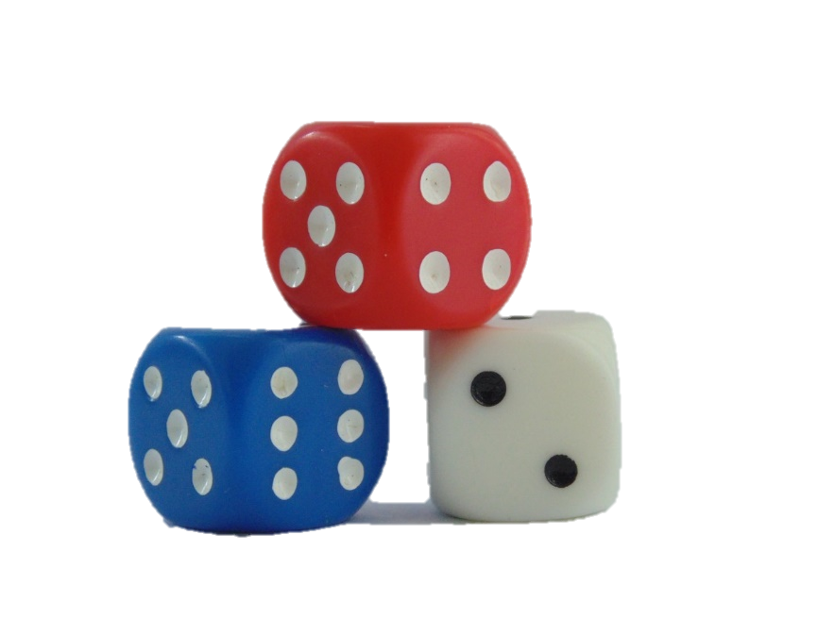  遊戲大富翁 |  |  | 桃太郎  2000
花蓮縣  300 |  |  |  | 刺骨白骨貓  4000
臺東縣  300 |  |  |  | 冰雪貓  150
屏東縣  400 |  |  |  | 浴缸貓  1000
特蘭克斯  100 |  |  |  | 人魚貓  150
悟吉塔  1500 | 貝吉特  1000 | 貝吉塔  150 | 悟空  100 | 牛貓  100

